Lokomat:

Colocar equipamento no paciente
Se equipamento estiver colocado
Posicionar pernas
Se pernas estiverem posicionadas
Ligar movimento das pernas e esteira
Baixar o paciente
Monitorar sinais
Se sinais sinalizam dificuldades, ajustar movimento das pernas e esteira
Se não, continuar
Durante 50 minutos manter ligadas movimentos das pernas e esteira

Lokomat:
Memória: variável equipamentoColocado (tipo booleano); variável pernasPosicionadas (tipo booleano); variável Sinais (tipo float)

Processamento: colocarEquipamento; posicionarPernas; ligarMovimentoEEsteira; baixarOPaciente; monitorarSinais, ajustarMovimentoEEsteira

Entradas e saídas: Mouse, teclado e dados coletados com sensores são entradas; Monitor e esteira são saídas.

Lokomat:
Decisão: se equipamentoColocado for verdadeiro, posicionar pernas; se pernasPosicionadas for verdadeiro, ligar esteira; se Sinais > x, ajustar movimento da perna e esteira.

Repetição: durante 50 minutos manter movimento das pernas e esteira ligadas.

Lokomat:
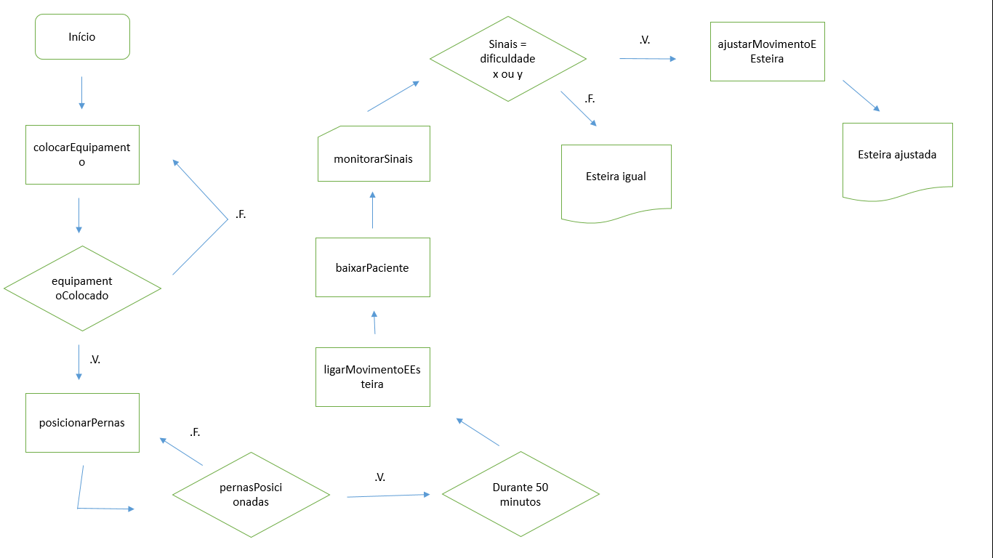

Lokomat:
Algoritmo Funcionamento_Lokomat
Var equipamentoAcoplado, pernasPosicionadas: lógico;
Sinais: real
Início
colocarEquipamento
Se equipamentoColocado for verdadeiro
Prossiga
Senão
Repita
Fim_se
posicionarPernas
Se pernasPosicionadas for verdadeiro
Prossiga
Senão
Repita
Fim_se
Repita durante 50 minutos
ligarMovimentoEEsteira
baixarPaciente
Leia monitorarSinais
Se Sinais apontarem valor que sinaliza dificuldades
ajustarMovimentoEEsteira
Escreva “Esteira ajustada”
Se Sinais não apontarem valor que sinaliza dificuldades
Repita
Escreva “Esteira igual”
Fim

ZeroG:

Colocar equipamento no paciente
Ligar aparelho
Movimentar paciente
Medir movimento do paciente
Medir força de queda
Se força de queda for alta, puxar corda
Se não, continuar
Enquanto paciente estiver se movimentando, manter ligado

ZeroG:

Memória: variável forçaDeQueda (tipo Real), variável movimentoDoPaciente (tipo booleano)

Processamento: colocarEquipamento; ligarAparelho; movimentarPaciente; puxarCorda.

Entradas e saídas: Controles no tablet e dados coletados com sensores de movimento são entradas; Tela do tablet e equipamento ZeroG são saídas.

ZeroG:
Decisão: se forçaDeQueda for alta, puxar corda.

Repetição: enquanto movimentoDoPaciente for verdadeiro, manter ligado.

ZeroG:

ZeroG:

